【公益社団法人 認知症の人と家族の会】
ボランティア募集要項
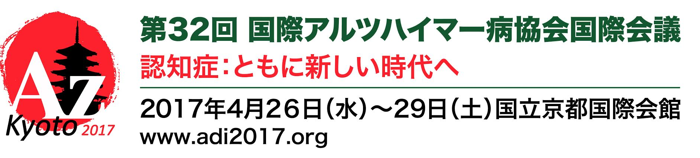
http://adi2017.org/ja/

国際アルツハイマー病協会(ADI)は、世界86の国・地域が加盟する国際NGO組織です。
来春4月、日本(京都)で開催される国際会議は、世界中、日本中から認知症の本人や介護者、研究者、医療・介護の専門家など約4千人が集い、認知症に係る最新の研究や実践などが発表、報告され、参加者が相互に学び交流を深め合う貴重な場となります。
国際会議での国際交流を盛り上げ、認知症になっても安心して暮らせるまちづくりの輪を広げるために、会場内外での会議室案内や簡単な通訳などのボランティアとして、あなたの力を貸してください。あなたの応募をお待ちしております。

【会議日程】2017年4月26日(水)、27(木)、28(金)、29日(土)
【活動場所】国立京都国際会館(京都市左京区宝ヶ池)地下鉄烏丸線：国際会館駅下車約５分
【活動時間】別紙登録用紙に記載（応募時に活動可能時間帯を用紙にご記入下さい。）
【活動内容】①簡単な英語でのコミュニケーションを含む会場内外の経路案内及び運営の
サポート（※英語以外の言語も歓迎です。）
②日本語での会場内外の経路案内及び運営のサポート
【留意点】・事前説明会への出席（4月26日午前中を予定）
・交通費として、１日1,000円相当のプリペイドカード支給を予定
・昼食、休憩時間の飲み物提供
・会議運営に支障のない範囲で休憩時間の会議傍聴
・事故等に備えた保険あり
【応募期間】2016年11月21日(月)から2017年１月20日（金）まで
【問合先】公益社団法人 認知症の人と家族の会内 国際会議事務局(鷲巣・水谷)
TEL.075-811-8399 Eメール adi2017@alzheimer.or.jp
【応募先】 添付の登録用紙にご記入の上、下記までFAXにてお送りください。
FAX:075- 811-8188
京都市上京区堀川通丸太町下る 京都社会福祉会館2F(二条城北側)
《参 考》
- 国際会議公式サイト： http://adi2017.org/ja/
- 国際アルツハイマー病協会公式サイト：https://www.alz.co.uk/
- (公社)認知症の人と家族の会公式サイト：http://www.alzheimer.or.jp/
※認知症の人と家族の会は、ADI加盟にする日本の唯一の団体です。

